**今日动态**

2.24 星期一 晴天

班级人数：24人，今日实到：23人。

**区域游戏篇**  

|  |  |  |
| --- | --- | --- |
| /Users/zhangjie/Desktop/未命名文件夹/IMG_6677.jpgIMG_6677 | /Users/zhangjie/Desktop/未命名文件夹/IMG_6678.jpgIMG_6678 | /Users/zhangjie/Desktop/未命名文件夹/IMG_6680.jpgIMG_6680 |
| 今天我来到了地面建构区，让我想象要搭什么呢？ | 将拼插玩具对对齐，然后用力按一按，就不会掉啦！ | 今天我玩的是益智区的晒衣服。 |
| /Users/zhangjie/Desktop/未命名文件夹/IMG_6681.jpgIMG_6681 | /Users/zhangjie/Desktop/未命名文件夹/IMG_6682.jpgIMG_6682 | /Users/zhangjie/Desktop/未命名文件夹/IMG_6688.jpgIMG_6688 |
| 今天我来玩新玩具啦！ | 好美味的棒冰呀！（但是不要真的放嘴里吃哦！） | 昨天粘土添满啦！颜色可真好看啊！ |

**户外游戏篇**  

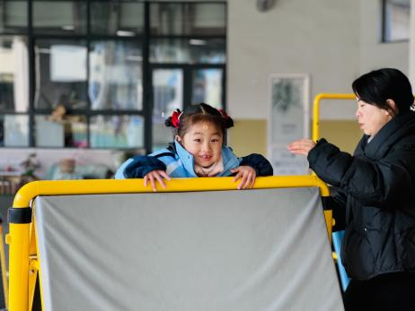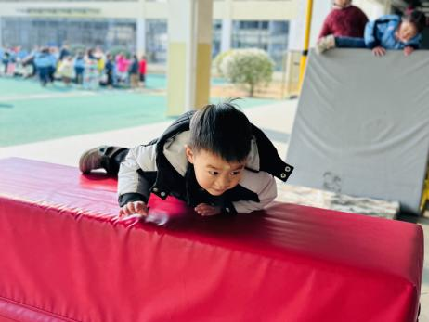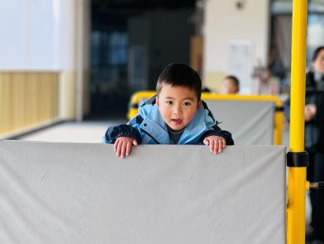

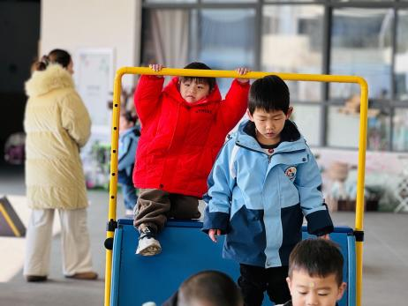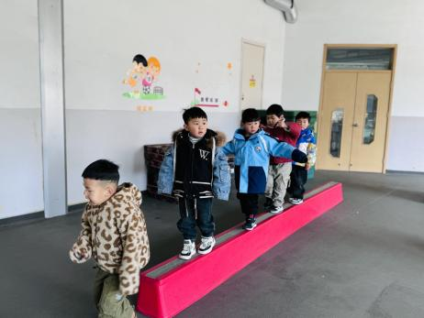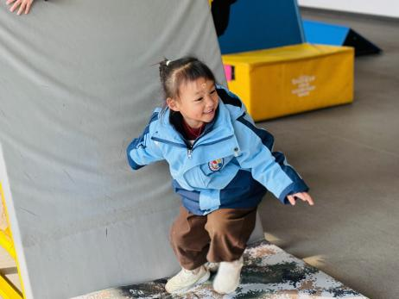

今天我们来到了跑酷区，在游戏中愿意大胆尝试，并挑战一定难度玩具的幼儿是：**赖薪宇、万锦泽、高望、张奕、万殊同、何蒋晔、张东洋、韩承宇、任泽轩、刘宸泽、潘沐炀、冯原、郭舒耀、余一凡、党佳琪、杨星月、毛煜祺、李醇韵、朱沐菡、张芸汐、费思佳、周恒。**

**集体活动篇**  

1. **看图讲述：自己的事情制作**

本次活动是一节看图讲述活动，通过四幅图片的提供：宝宝自己穿衣、刷牙、洗脸、吃饭，让幼儿自由交流从图片中看到了什么，懂得自己的事情要自己做。图片内容浅显易懂，贴近幼儿实际生活，有利于引起幼儿共鸣，从而产生讲述的兴趣。

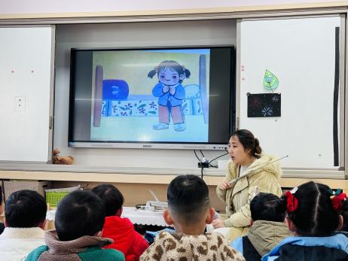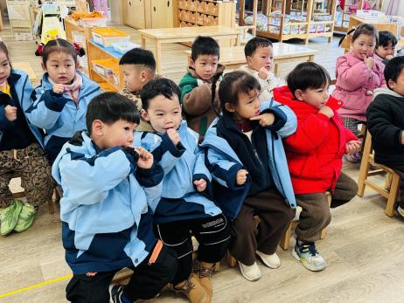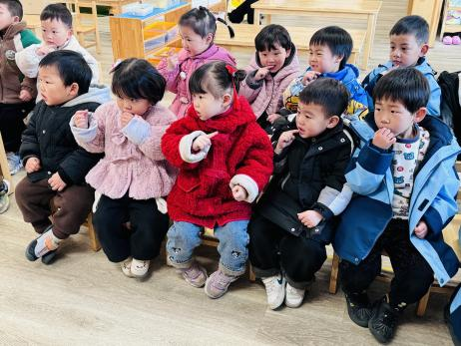

在今天的活动中，能看懂图片，并尝试用简单的语言讲述图片内容的幼儿是：**万锦泽、高望、万殊同、何蒋晔、张东洋、任泽轩、刘宸泽、潘沐炀、郭舒耀、余一凡、党佳琪、杨星月、毛煜祺、李醇韵、刘欣然、张芸汐、费思佳、周恒。**

**2.早操**

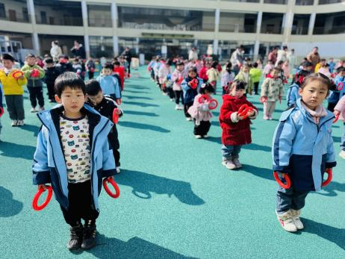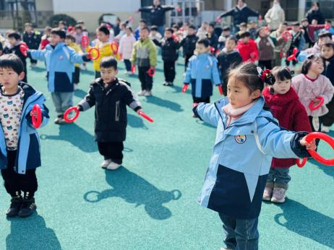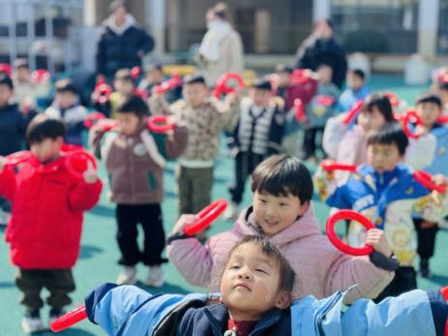

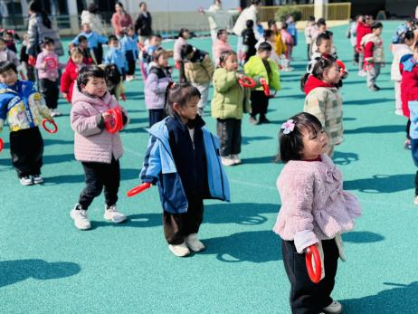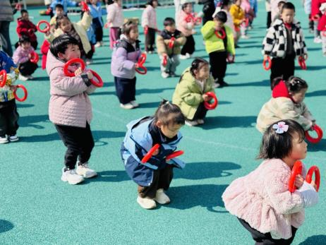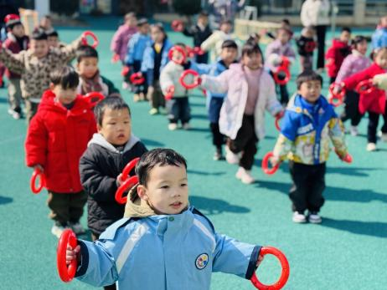

**一日生活活动篇**  

|  |  |  |  |  |  |
| --- | --- | --- | --- | --- | --- |
| **姓名** | **自理能力 （好★、一般●）** | **午餐、午睡**  **（吃完睡着★、反之●）** | **姓名** | **自理能力 （好★、一般●）** | **午餐、午睡**  **（吃完睡着★、反之●）** |
| **赖薪宇** | **★** | **★** | **冯原** | **●** | **★** |
| **万锦泽** | **★** | **★** | **郭舒耀** | **★** | **★** |
| **王亦豪** | **请假** | **请假** | **余一凡** | **★** | **★** |
| **高望** | **★** | **★** | **党佳琪** | **★** | **★** |
| **张奕** | **★** | **★** | **杨星月** | **★** | **★** |
| **万殊同** | **★** | **★** | **毛煜祺** | **★** | **★** |
| **何蒋晔** | **★** | **★** | **李醇韵** | **★** | **★** |
| **张东洋** | **★** | **★** | **刘欣然** | **★** | **★** |
| **韩承宇** | **●** | **●** | **朱沐菡** | **★** | **★** |
| **任泽轩** | **★** | **★** | **张芸汐** | **★** | **★** |
| **刘宸泽** | **★** | **★** | **费思佳** | **★** | **★** |
| **潘沐炀** | **●** | **★** | **周恒** | **★** | **★** |

执笔人：张洁